Conseil d’administration
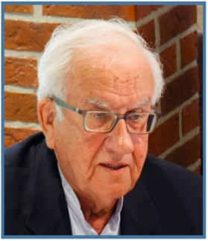  Président d'honneur :  Jean-Marie KRAJEWSKI (52-56) |  | 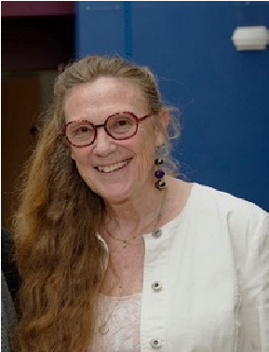  Présidente :  Myriam MARTINHOLLEVOËT (69-74) | 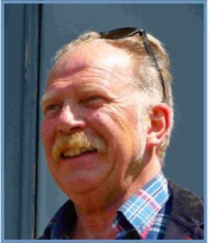  Vice-Président :  Hugues DELABY (78-80)
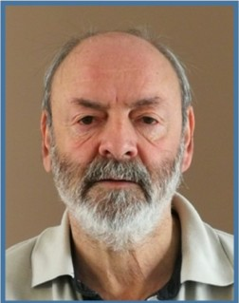  Trésorier :  Francis CZYZYK |  | 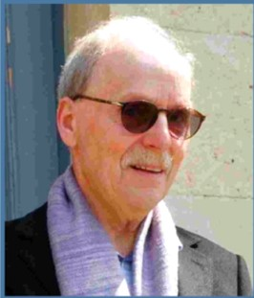  Secrétaire :  Jean-Marc CAUDROIT | 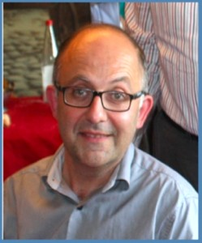  Secrétaire-adjoint :  Pascal GUILLEMANT
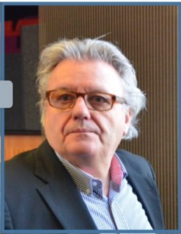  Gérard BARBIER | 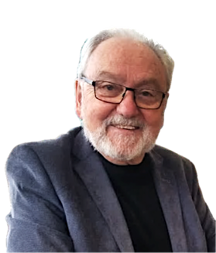  Trésorier adjoint :  Jean-Claude DREUILLE |  | 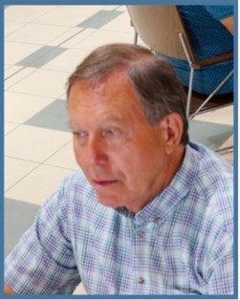  Alain MASSON
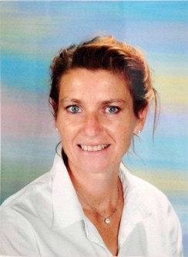  Frédérique VESELY | 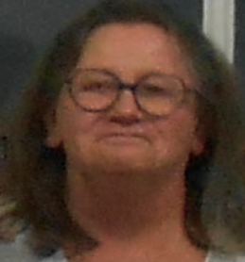  Anne-Marie PRYFER |  | 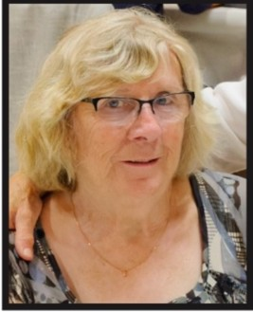  Jacqueline GODFROY
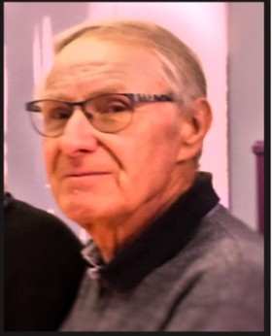  Jacques SAGOT | 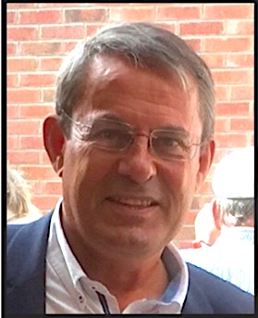  Thierry SPAS |  | 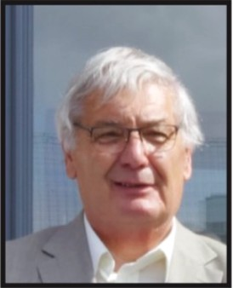  Yves THIBAUT

